Código:

#Comprobación de argumentos y del fichero csv

if($args.Count -lt 2){

Write-Host "El programa requiere de argumentos (grupo, UO)"

}elseif(-Not (Test-Path -Path '.\usuarios 1.csv')){

Write-Host "El programa requiere de un fichero .csv válido"

}else{

#Comprobación de la existencia del grupo. En caso de que no exista, se crea

if(-Not (Get-ADGroup -Filter "Name -eq '$($args[0])'")){

Write-Host "No existe el grupo $($args[0]), creando uno nuevo..."

New-ADGroup -Name $($args[0]) -GroupScope Global

}

#Comprobación de la existencia de la UO. En caso de que no exista, se crea

if(-Not (Get-ADOrganizationalUnit -Filter "Name -eq '$($args[1])'")){

Write-Host "No existe la UO $($args[1]), creando una nueva..."

New-ADOrganizationalUnit -Name $($args[1]) -ProtectedFromAccidentalDeletion $false

}

#Import de los usuarios del fichero csv

$usuarios=Import-Csv -Path '.\usuarios 1.csv' -Delimiter ';'

#Por cada usuario del archivo csv...

foreach($u in $usuarios){

#Nombre de inicio de sesión

$nom=$u.nombre + "@dominio141.dom"

#Contraseña

$clave=ConvertTo-SecureString $u.contrasenia -AsPlainText -Force

#Si el usuario ya existe, se le indica al usuario. En caso contrario, se crea con las propiedades pedidas y a continuación se añade al grupo.

if(Get-ADUser -Filter "Name -eq '$($u.nombre)'"){

Write-Host "Ya existe el usuario $($u.nombre)"

}else{

New-ADUser -Name $u.nombre -Path:"OU=$($args[1]),DC=dominio141,DC=dom" -AccountPassword $clave -PasswordNeverExpires:$true -Enabled $true -UserPrincipalName $nom -GivenName $u.nombre

Add-ADGroupMember -Identity $($args[0]) -Members $u.nombre

Write-Host "Usuario $($u.nombre) creado correctamente"

}

}

}

Se le pasará al programa los parámetros necesarios (Grupo, UO), en caso de que no existan, se crean.



Después, se procederá a crear los usuarios:

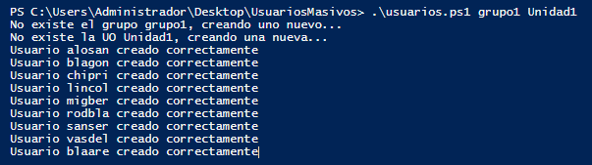

En caso de que un usuario ya exista, se le indicará al usuario:

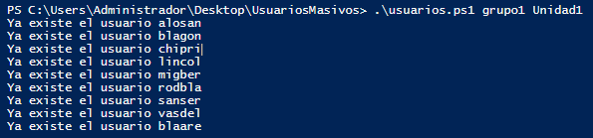

Demostración:



